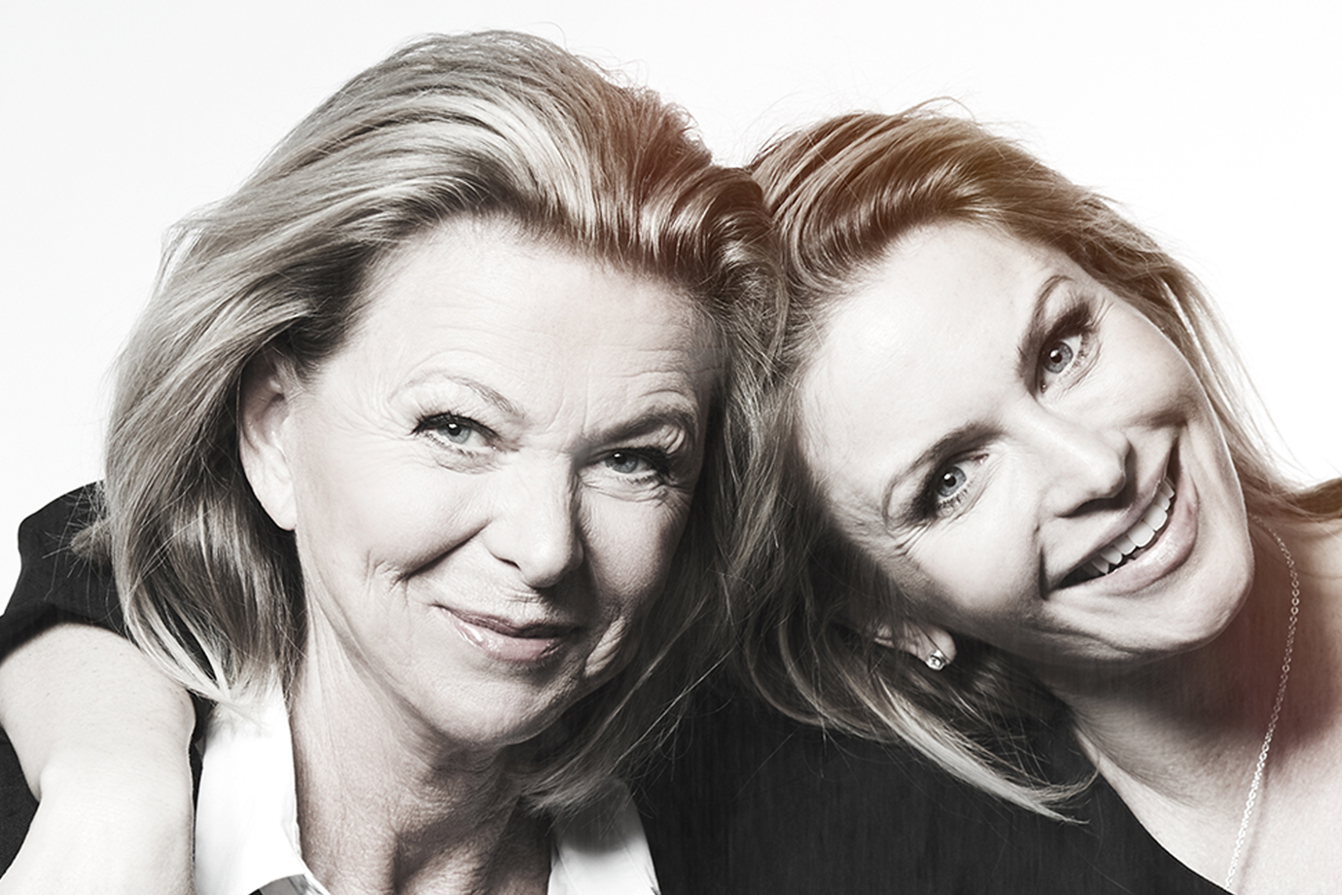
Från Ystad Saltsjöbad till Metropolitan Art Museum – 10 år med GynningX2

Det har hänt mycket under GynningX2 och Ystad Saltsjöbads resa men idag kan de stoltsera med att vara en av de främsta av sitt slag. Under konstrundan på Österlen den 30 Mars till den 2 April firas deras 10 år av framgångssaga tillsammans med en jubileumsvernissage där allt började, på Ystad Saltsjöbad.
”När Ystad Saltsjöbad hörde av sig 2008 skapade vi efter helt andra förutsättningar. Carolina var inte känd som konstnär och hade inte heller sina olika bolag inom konst, design och vin som idag omsätter 45 miljoner. Jag var fortfarande fast anställd på ett bokförlag och konsten kom vid sidan av. Vi och Ystad Saltsjöbad gjorde utställningen på vinst och förlust och vi är otroligt stolta över att vår gemensamma satsning skapat en sådan framgångssaga för alla. Det fortfarande närheten till besökare som är den största bidragande faktorn till varför vi deltar och även fast det är intensivt är det så kul.”, berättar Agneta Gynning.

GynningX2 är dock inte ensamma om helomvändningen. Ystad Saltsjöbad har gått från en skånsk sommarpärla till en internationellt känd destination. Ystad Saltsjöbads VD, Anders Nilsson menar att det gäller att våga stå ut, ifrågasätta och tänka nytt när det kommer till nya utmaningar. Går man bara in helhjärtat är allt möjligt.
”Sedan köpet av Ystad Saltsjöbad har vi, förutom att skapa en resort i världsklass, främst fokuserat på själva upplevelsen. Att vara en del av konstrundan med Carolina & Agneta Gynning på plats var ett första steg till det och tio år senare är lokalerna smockfulla med besökare som vill besöka oss och utställningen. Det tyder bara på att man måste våga ta steget och det känns härligt att vi får skörda frukten av satsningen tio år senare.”
Inom närmaste framtid satsar Ystad Saltsjöbad ett antal miljoner på nya projekt för att förhöja gästupplevelsen ytterligare. Carolina och Agneta Gynning satsar på ny konstkarriär utomlands med en nyss avslutad utställning på Metropolitan Art Museum i Tokyo och inleder snart en ny på Open Art i Florens. Dessutom släpper Carolina sin femte bok om hennes älskade Ibiza, ”My Secret Ibiza” och kommer också synas på TV i Lingonligan på TV3 och Torpederna på TV4.

Ystad Saltsjöbad:
Sveriges främsta konferens- och resortanläggning med 97% beläggning. Belägen vid Östersjöns kust i Ystad och har vunnit ett flertal priser. Senast ”World Luxury Hotel Awards 2017” och Europas främsta sparesort 2016.
Gynning:
Agneta Gynning är en erkänt skicklig skulptör och jobbar heltid som konstnär och Carolina Gynnings konstagent. Carolina Gynning är en konstnär, influencer och designer som driver en framgångsrik blogg och ett designmärke vid namn ”Gynning Design”. Hennes konst och design omsätter idag miljoner.

Jubileumsutställningen GynningX2 äger rum 30 Mars på Ystad Saltsjöbad. Du är välkommen på exklusiv pressträff, innan den privata vernissagen 29 Mars kl 16-17.00

För mer info:
Sabina Fyhr, Ystad Saltsjöbad
sabina@ysb.se
0411 – 136 39

För intervjuer med Agneta- och Carolina Gynning:
Agneta Gynning, Gynning Studio AB
gynning@telia.se
+46 (0)725 10 65 51
www.agnetagynning.com
www.carolinagynning.com

